P R E S S E M I T T E I L U N G

Erste Geräte mit PROFINET over APL und PA-Profil 4 am Start

Karlsruhe – 22. August 2022: Mit PROFINET over APL stellt PROFIBUS & PROFINET International (PI) ein neues, Ethernet-basiertes Kommunikationsprotokoll für die Feldebene der Prozessautomatisierung zur Verfügung, welches auf Basis des neuen Advanced Physical Layers (Ethernet-APL) alle Anforderungen an Robustheit und Einfachheit erfüllt. PROFINET over APL stellt einen schnellen, nahtlosen Zugang zu den Daten in den Feldgeräten in Prozessanlagen sicher und kombiniert die Vorteile von Ethernet-APL mit bewährter PROFINET-Technologie.

Nun geht es darum, weitere Bausteine in die neue Technologie zu integrieren. So bewähren sich in der Prozessautomation seit langem PA-Geräteprofile, in welchen wichtige Parameter und Funktionen herstellerübergreifend einheitlich spezifiziert sind. Diese Geräteprofile führen zu identischen Bedienabläufen und gleichartigem Verhalten der PA-Geräte beim Engineering und im Betrieb, unabhängig von Typ und Hersteller. Auch standardisierte herstellerübergreifende Fehlermeldungen entsprechend der NAMUR Empfehlung NE107, wie sie nun im PA Profil 4 berücksichtigt wurden, vereinfachen das Handling von Feldgeräten.

Das PA-Profil 4 wurde nun erstmals in Feldgeräte mit PROFINET over APL implementiert. Damit lassen sich Arbeitsabläufe für einen automatischen Gerätetausch – selbst zwischen unterschiedlichen Herstellern – realisieren. Wird ein Austauschgerät am Platz des bisherigen Gerätes angeschlossen, wird das neue Gerät automatisch erkannt und parametriert. Damit ist die Grundfunktionalität des Feldgerätes wieder gegeben.

Mit dem Abschluss der Arbeiten rund um das PA-Geräteprofil 4 ist ein weiterer Baustein auf dem Weg zu einer flexiblen und zugleich sichereren Prozessautomatisierung erreicht. In Kombination mit PROFINET over APL mit seiner hohen Bandbreite ist eine nahtlose Integration von der Feldebene in das gesamte PROFINET-Netzwerk möglich. Für die Anwender bedeutet dies, dass sich nicht nur die Effizienz beim Betrieb einer Anlage deutlich steigern lässt, sondern auch die Aufwände für die Ausbildung von Wartungspersonal sinken.

***
Grafik: Mit dem PA-Profil ist ein automatischer Gerätetausch sogar mit Geräten unterschiedlicher Hersteller einfach möglich.

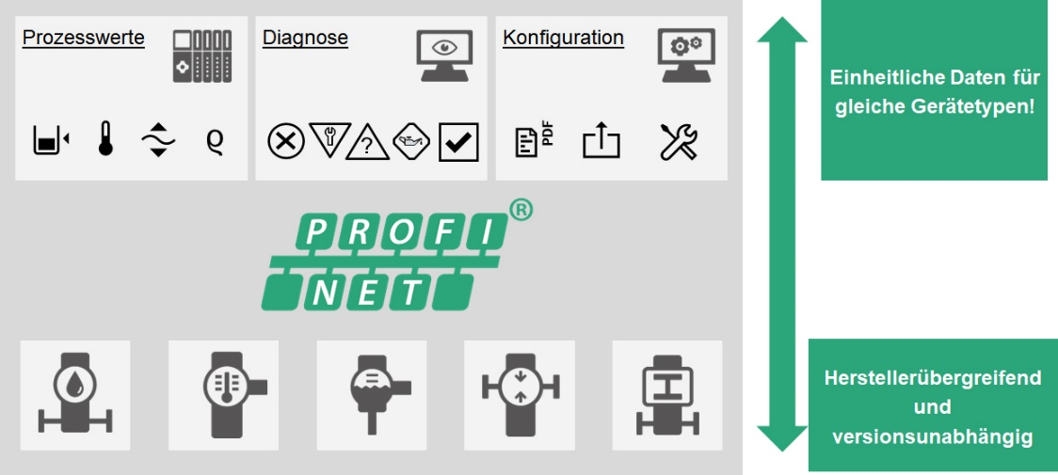

Grafik: PA-Profile in der Praxis: Implementierung hoch effizienter Arbeitsabläufe in der Prozessautomatisierung

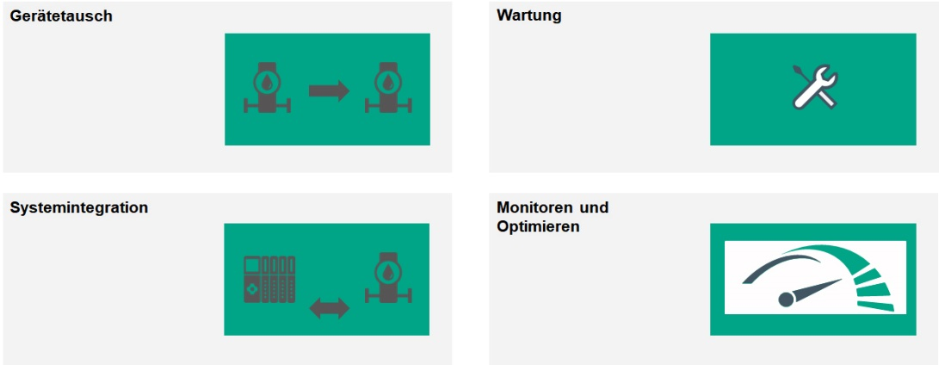

Pressekontakt:
PI (PROFIBUS & PROFINET International)
PROFIBUS Nutzerorganisation e. V.
Barbara Weber

Haid-und-Neu-Str. 7

D-76131 Karlsruhe
Tel.: 07 21 /986 197 49

Fax: 07 21 / 986 197 11
Barbara.Weber@profibus.com
http://www.PROFIBUS.com
Die Pressemitteilung liegt unter www.profibus.com zum Download für Sie bereit.

